Задание для практического занятия по дисциплине «Анатомия и физиология человека» на тему «Гуморальная регуляция функций организма. Эндокринные железы.»
1. Выполнить тестовые задания. Откроется в 10.15 до 10.50.
2. Составить кроссворд в удобной форме по требованиям:

Вариант 1: на двойном тетрадном листе, от руки.
1. На двойном листе составить кроссворд на тему: ««Гуморальная регуляция функций организма. Эндокринные железы.»».
2. Название кроссворда – сверху первой страницы

Кроссворд по дисциплине Анатомия и физиология человека на тему ««Гуморальная регуляция функций организма. Эндокринные железы.»»
студента группы ФИО (полностью), дата

2) Вопросы к кроссворду формулируются корректно, кратко, располагаются на первой и последней страницах. Сам кроссворд в середине на развороте (с пустыми клетками).
3) Ответы на кроссворд на отдельном листе, подписать «Ответы» и фамилию
Критерии оценки:
25 слов – «3»
30 слов - «4»
35 слов – «5»

Вариант 2. На сайте https://crossmaker.ru/ru/ составить кроссворд на тему «Гуморальная регуляция функций организма. Эндокринные железы».
2. Скачать в, сохранить под своей фамилией и группой Маслов 11Ф, отредактировать, соблюдая следующие правила.
1) Название кроссворда – сверху страницы, по центру.
Кроссворд по дисциплине Анатомия и физиология на тему
«Гуморальная регуляция функций организма. Эндокринные железы.» студента группы 11Ф
ФИО, дата

2) Вопросы к кроссворду формулируются корректно, кратко, располагаются сразу после кроссворда.
3) Учитывается грамотность, оформление в соответствии с требованиями. Ответы на кроссворд после вопросов в форме таблицы. Для качественного оформления таблицу со скаченного в формате Word кроссворда с ответами дублируете два раза. В первой таблице ответы заменяются на вопросы. Вторая таблица сохраняется как ответы.
4) Шрифт Times New Roman 12 во всем кроссворде, поля по 1 см со всех сторон
1.
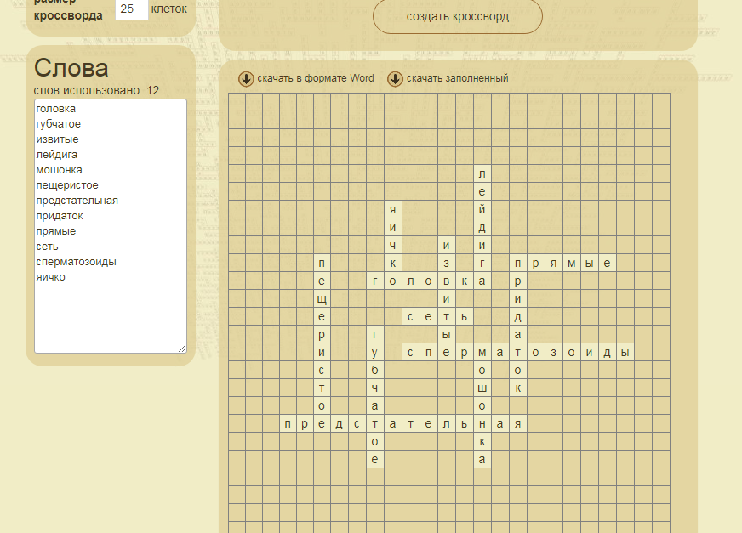
2.
3.

Критерии оценки:
до 30 слов – 3 (удовлетворительно)
31-40 слов – 4 (хорошо)
41 слов и более – 5 (отлично)
Количество слов на сайте определяется размером кроссворда, изначально там стоит 25, можно менять на 50 – количество слов увеличится.
Кроссворд распечатывать не нужно. Прислать на электронную почту elena-prihodko@inbox.ru 15.03.2024 г. до 16.00
Кроссворды, выполненные на тетрадном листе сдать в понедельник 18.03.2024 г. с 10.15 до 15.00.

